Wordmall för Magello (DocTitle)
  - Hur fungerar mallen? (Subtitle)
Varje dokument vi skickar till en kund, kandidat eller samarbetspartner är ett avtryck av oss som företag. När dokument ser olika ut, olika typsnitt, olika färger, olika layout, signalerar det oordning oavsett hur bra innehållet är. En gemensam Wordmall ser till att vi alltid ser professionella ut, utan att någon behöver lägga tid på formatering.
Mallen är inte en begränsning. Den är ett verktyg som gör det enkelt att göra rätt.

Så här använder du mallen (Heading 1)

Generellt:
- Nedan hittar du instruktioner hur du använder Wordmallen. Grundtanken är att jobba med Words inbyggda arbetssätt.

Om sidhuvudet:
- Titeln på ditt dokument kommer hamna i sidhuvudet, om du väljer ”DocTitle” som Style på din rubrik-rad. (Se Typografi nedan)
- Grafiken i sidhuvudet på förstasidan ändras på sida två och framåt
- Datum fältet uppdateras när du öppnar Wordfilen

Vid utskrift:
- Vid utskrift så beskär Word lite av grafiken på förstasidan, mallen har tagit hänsyn till detta och optimerat för en balans mellan snyggare PDFer och utskrifter.

Typografi (Heading 2)
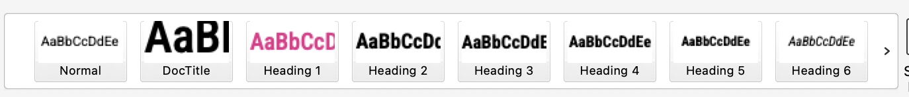
Typografin är fördefinierad och finns under Home / Style Gallery.

Färger (Heading 3)
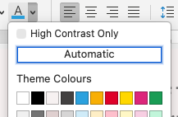
De flesta färger sätts automatiskt av mallen, men om du vill välja själv så ligger Magellos färger som förvalda. Försök dock att vara restriktiv med för mycket färg. Behöver du en accentfärg använd magenta.

Tabeller
Tabeller formges också automatiskt, det finns två versioner. Varannan rad får bakgrundsfärg.
Tyvärr är tabellhanteringen i Word inte lika enkel som textformatering.

Heading 4 - Magello – Default
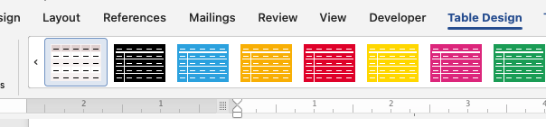
När du infogar en tabell så blir den formaterad som nedan. Detta är en av två Table Designs som finns färdiga i mallen (tillsammans med tusen från Word själv). Detta göra det lite svårt att hitta. Den andra mallen Magello – Summary är snarlik grundtabellen.
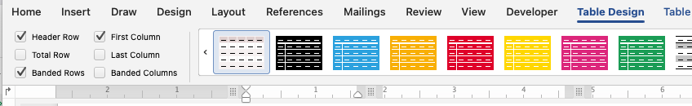
Notera att du kan ändra tabellen under Table design klicka i och ur hur kolumner och rader ska användas.

Version | Uppdaterad | Ändringar
2.0.0 | 2026-07-01 | Nya regler
1.1.0 | 2026-05-19 | Förtydliganden kring efterlevnad och målgrupper.  Lagkravsanpassning.
1.0.1 | 2026-05-05 | Första versionen

Magello – Summary
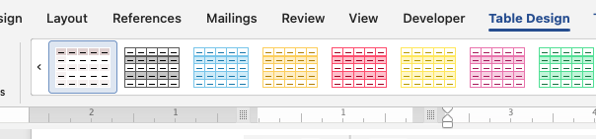
Vänstra kolumnen markerad, och översta raden som rubriker.

Version | Uppdaterad | Ändringar
1.1.0 | 2026-05-19 | Förtydliganden kring efterlevnad och målgrupper.
1.0.1 | 2026-05-05 | Första versionen

Oformaterad tabell
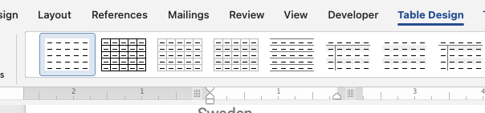
Önskar du en ren tabell, utan formatering. Markera din tabell, klicka Table Design, gå längs till vänster och välj Tabell 1.

Version | Uppdaterad | Ändringar
1.1.0 | 2026-05-19 | Förtydliganden kring efterlevnad och målgrupper.
1.0.1 | 2026-05-05 | Första versionen

Textbox
Vi söker nya medarbetare
!
Textrutor får automatiskt en magello-bakgrund.
Önskar du inte detta kan du markera rutan.
Format grafic / Shape options / No fil

Shapes
Figurer får också Magellos rosagrå bakgrund, med en liten linje för läsbarhet på storskärm och vid utskrift. Tyvärr verkar inte Word klara av att behålla färg på text till annat än vit, så texten får man markera och ändra själv.
Steg 2
Steg 1
Klar!

Magello grafik och ikoner
Ett urval av Magellos grafik och ikoner, dessa kan du använda för att göra ett dokument mer livfullt.
Ikonerna är vekorgrafik och du kan genom att gå in på Format Grafic ändra färg på respektive objekt.





